УТВЕРЖДАЮ
координатор тематического направления «Фундаментальная и прикладная ядерная физика» (тема 01201050397)
д.ф.-м.н. Э.А.Коптелов дата

ОТЧЕТ за первый квартал 2013 года о выполнении
научно-исследовательской работы по тематическому направлению
Нейтронная физика, технология интенсивных источников нейтронов, исследование конденсированных сред,
радиационное материаловедение
Лаборатории нейтронных исследований

13. Современные проблемы ядерной физики, в том числе физики элементарных частиц и фундаментальных взаимодействий, включая физику нейтрино и астрофизические и космологические аспекты, а также физики атомного ядра, физики ускорителей заряженных частиц и детекторов, создание интенсивных источников нейтронов, мюонов, синхротронного излучения и их применения в науке, технологиях и медицине

Многоцелевой Нейтронный комплекс ИЯИ РАН. (рег. номер 01201258486, интернет номер И120405161748 от 25.04.2012)

1. Развитие Нейтронного комплекса ИЯИ РАН
  - Развитие импульсных источников нейтронов в ИЯИ РАН
Продолжены расчетно–теоретические работы по поиску оптимального состава конфигурации мишени с высоким выходом нейтронов на основе нептуния 237. Дополнительно к ране изученным комбинациям топлива D₂O-Np и Pb-Np, где тяжелая вода рассматривалась в качестве теплоносителя, а свинец в качестве пластической связки между гранулами нептуния, по рекомендации ВНИИНМ рассчитывается комбинация нептуний – силумин (вместо свинца).

Подготовлена экспертная записка для РАН по проблемам ядерной энергетики и ADS.

Проведена серия теплофизических расчетов по реакторам на расплавах солей.

Определены положения энергетических уровней во второй потенциальной яме компаунд ядра ²⁴¹Pu с использованием методики спектрометрии по времени замедления нейтронов в свинце. По результатам исследования готовится препринт.

С помощью компьютерной программы усреднения нейтронных сечений сделана оценка требований к проведению эксперимента по исследованию аномальной природы α-резонансов ¹⁴⁷Sm с использованием методики СВЗ.

Осуществлена установка мониторного счётчика на нейтронном канале источника нейтронов ИН-06. Готовится исследование различных режимов работы монитора, при разных нейтронных загрузках, различных значениях высокого напряжения.

Компьютерные программы для математического моделирования взаимодействия частиц с веществом, т. н. транспортные коды, являются обязательной частью современного инструментария ядерной физики. В ИЯИ РАН создан и развивается оригинальный транспортный код SHIELD (http://www.inr.ru/shield/), основанный на отечественных моделях ядерных реакций, разработанных в ОИЯИ и ИЯИ РАН.
За отчетный период опубликованы работы по развитию и применению кода SHIELD для моделирования взаимодействия терапевтических пучков легких ионов с биологической тканью [1-2].

В коллаборации с «Институтом ядерных наук Винча», Белград, освоен и успешно применяется для решения актуальных для ИЯИ задач, транспортный код MCNPX [3].
Проводилась работа по совершенствованию моделей ядерных реакций для исследования фундаментальных свойств ядерной материи [5-6], а также для медицинских приложений [4].
Публикации
1. A.Luehr, M.Priegnitz, F.Fiedler, W.Enghardt, N.Sobolevsky, N.Bassler. Dependence of simulated positron emitter yields in ion beam cancer therapy on modeling nuclear fragmentation. Accepted to Applied Radiation and Isotopes, January 2013.
2. N.Sobolevsky. Nuclear models and data in SHIELD-HIT. Talk at 7th Danish Workshop on Particle Therapy: Nuclear fragmentation models in Monte Carlo codes relevant for particle therapy, 23-24 January 2013, Aarhus University, Denmark.
3. Л.Н.Латышева, А.А.Бергман, Н.М.Соболевский, Р.Д.Илич. О влиянии размеров экспериментальных каналов спектрометра по времени замедления в свинце СВЗ-100 ИЯИ РАН на константу замедления. Ядерная Физика 76(2013)501-505.
4. A.Botvina. Models of nuclear reactions relevant for medical applications. Talk at 7th Danish Workshop on Particle Therapy: Nuclear fragmentation models in Monte Carlo codes relevant for particle therapy, 23-24 January 2013, Aarhus University, Denmark.
5. N.Buyukcizmeci, A.S.Botvina, I.N.Mishustin, R.Ogul, M.Hempel, J.Schaffner-Bielich, F.-K.Thielemann, S.Furusawa, K.Sumiyoshi, S.Yamada, H.Suzuki. A comparative study of statistical models for nuclear equation of state of stellar matter. Nucl. Phys. A907 (2013) 13-54.
6. V.A. Karnaukhov, A.S. Botvina. Comment on ‘The experimental liquid-vapor phase diagram of bulk nuclear matter’. J. Phys. G: Nucl. Part. Phys. 40 (2013) 058001.

  - Развитие приборного парка на нейтронных источниках ИЯИ РАН
В 1 квартале 2013 г. проведена подготовка к очередному сеансу на источнике ИН-06. Смонтирован ряд новых сцинтилляционных детекторов. Проверены ранее установленные гелиевые детекторы на всех экспериментальных каналах. Модернизирована система измерений и повышена скорость сбора данных. Проведена подготовка к работе ПЧД совместно с ОИЯИ. Передана часть газа гелий-3 для заполнения детектора.

2 Физика конденсированного состояния, разработка новых функциональных материалов, радиационное материаловедение
2.1. Физика конденсированного состояния
Совместно с SNS (USA, Oak Ridge) проведены нейтронные исследования поведения тунельной моды водорода в гидриде марганца при низких температурах и давлении.
Методом синхротронной (NFS) мёссбауэровской спектроскопии была исследована магнитная фазовая диаграмма перспективного мультиферроика – лангасита Ba₃TaFe₃Si₂O₁₄ (50% Fe-57) до давления ~ 38 ГПа. Был обнаружен фазовый переход с кардинальным увеличением температуры Нееля от 40 К в фазе низкого давления до 120 К в фазе высокого давления. Переход предположительно является фазовым переходом первого рода. Эксперимент проводился в гидростатических условиях с He в качестве среды, передающей давление. Эволюция NFS спектров при охлаждении для различных давлений приведена на рисунке 1. Для уточнения давления перехода были измерены спектры рамановсого рассеяния при комнатной температуре. Эволюция рамановских спектров при увеличении давления приведена на рисунке 2. На основе полученных данных была построена предполагаемя магнитная P-T фазовая диаграмма лангасита Ba₃TaFe₃Si₂O₁₄ (см. рис. 3).
Рис. 1. Эвлюция NFS спектров лангасита Ba₃TaFe₃Si₂O₁₄ (50% Fe-57) при охлаждении для различных давлений. Среда, передающая давление – гелий. Точки –экспериментальные данные, сплошные линии – подгонка по прогамме MOTIF.
Рис. 2. Эволюция рамановских спектров лангасита Ba₃TaFe₃Si₂O₁₄ (50% Fe-57) в гидростатических условиях с ростом давления. Среда, передающая давление – неон. При давлении ~ 19.5 ГПа вид спектра начинает кардинально изменяться, указывая на структурный фазовый переход в лангасите.
Рис. 3. Предполагаемая магнитная фазовая P-T диаграмма лангасита Ba₃TaFe₃Si₂O₁₄ (50% Fe-57) при гидростатическом сжатии до 38 ГПа. Пунктирная линия указывает на фазовый переход первого рода.
По результатам работы направлена статья в печать [1].

Кроме того приняты к публикации ещё двк работы [2, 3].

Публикации
[1] A. G. Gavriliuk, S. S. Starchikov, A. A. Mironovich, I. S. Lyubutin, S. G. Ovchinnikov , Ivan A. Trojan, Yuming Xiao, Paul Chow, S. V. Sinogeikin, V. V. Struzhkin, ” The magnetic P-T phase diagram of langasite Ba₃TaFe₃Si₂O₁₄ at high hydrostatic pressures up to 38 GPa ”, prepared for submission to EPL, (2013).
[2] I. S. Lyubutin, V.V. Struzhkin, A. A. Mironovich, A. G. Gavriliuk, P. G. Naumov, J. F. Lin, S. G. Ovchinnikov, S. Sinogeikin, P. Chow, and Y. Xiao,” Quantum critical point and spin fluctuations in the lower-mantle ferropericlase”, accepted for publication in PNAS, (2013).
[3] I.S. Lyubutin, J.F. Lin, A.G. Gavriliuk, A.A. Mironovich, A.G. Ivanova, A.L. Vasilyev, V.V.Roddatis,” Microstructure and high-pressure spin transition of Fe²⁺ ions in ringwoodite (Mg,Fe)₂SiO₄”, accepted for publication in Am. Mineralogist, (2013).

2.2. Разработка новых функциональных материалов
Продолжаются исследования магнетиков и сверхпроводимости и опубликована статья:
A. V. Tsvyashchenko, V. A. Sidorov,1,2, L. N. Fomicheva, K. Gofryk, R. A. Sadykov, and J. D. Thompson. Magnetism and superconductivity in EuFe2As2 synthesized under high pressure .Phys. Status Solidi B 250, No. 3, 589–592 (2013)

Изучалось превращение при различных температурах орторомбической фазы полупроводящего ферромагнетика CrGa₂Sb_{2.}
Выполнена обработка данных - уточнение кристаллической структуры образца YbAg2 (Цвященко А.И, ИФВД).

Методом неупругого рассеяния нейтронов исследована плотность фононных состояний в моносилициде марганца, MnSi, впервые экспериментально определена граничная энергия фононного спектра MnSi.
Cоздана оригинальная методика расчетов параметров кристаллического поля (КЭП), позволяющая находить решения для большого числа независимых параметров КЭП (вплоть до 9) без необходимости задания хорошего стартового набора параметров. Подход основан на глобальной минимизации и эффективной параметризации гамильтониана КЭП.
Измерены термоэлектрические свойства интерметаллическизх систем на основе иттербия, проведены расчеты факторов мощности композитных термоэлектрических материалов на основе цериевых и иттербиевых систем.
Публикации
Д.Н. Трунов, Е.С. Клементьев, принята в печать в Поверхность. Рентгеновские, синхротронные и нейтронные исследования (2013), «Термоэлектрические композитные материалы на основе промежуточно-валентных цериевых и итербиевых интерметаллидов».

Д.Н. Трунов, Е.С. Клементьев, принята в печатьт в Поверхность. Рентгеновские, синхротронные и нейтронные исследования (2013), «Увеличение фактора мощности в композитных термоэлектрических материалах»

2.3. Радиационное материаловедение
Продолжена разработка фазово-полевого подхода для описания зарождения и эволюции протяженных дефектов при радиационном облучении. Готовятся публикации

3 Развитие экспериментальной техники для исследования материалов
3.1 Техника для создания экстремальных условий на образцах
Совместно с ИФВД изучена структура ромбоэдрического карбида бора с повышенным содержанием углерода. По результатам работы вышло 2 статьи:
Построена магнитная фазовая P-T диаграмма перспективного мультиферроика – лангасита Ba₃TaFe₃Si₂O₁₄ до давления 38 ГПа. Был обнаружен фазовый переход при ~19.5 ГПа. При этом переходе наблюдалось скачкообразное увеличение температуры Нееля T_{N} почти в 3-и раза от ~40 K до ~ 120 K.
Публикации
Е.А.Екимов, Ю.Б.Лебедь, С.Г.Ляпин, Н.Ф.Боровиков.Синтез бороуглеродных фаз со структурой α-тетрагонального бора при 8–9 ГПа. Неорганические материалы, 49 (2013), E.A. Ekimov, J.B.Lebed’, V.A.Sidorov, S.G.Lyapin. High-pressure synthesis of crystalline boron in B-H system. Phys. Status Solidi B, 1–5 (2013)

3.2. Развитие новых методов исследований на нейтронных источниках
В первом квартале 2013 г. начата работа по получению пучка поляризованных нейтронов на 30-ти метровой базе 1-го канала ИБР-2М. Этому направлению в эксперименте были посвящены 1-ий, 2-ой и 3-ий циклы работ на импульсном реакторе ИБР-2М, ЛНФ ОИЯИ. За первые два цикла были исследованы имеющиеся в наличии монокристаллы сплавов Гейслера и кобальт-железо. В 3-ем цикле были выполнены работы по исследованию интенсивности нейтронов после отражения от двух монокристаллов: отражение от монокристалла сплава кобальт- железо с последующим отражением от монокристалла бромида калия. Работы выполнялись в инициативном порядке. В 2012 году работа была поддержана грантом РФФИ по т.10-02-01113а «Исследование эффектов несохранения пространственной четности в дифракции нейтронов».
Подготовлен препринт по результатам исследования дифракции нейтронов на монокристалле бромида калия, выполненных на 50-ти метровой базе нейтронного источника РАДЭКС нейтронного комплекса ИЯИ РАН. На рисунке 1 представлены результаты измерений.
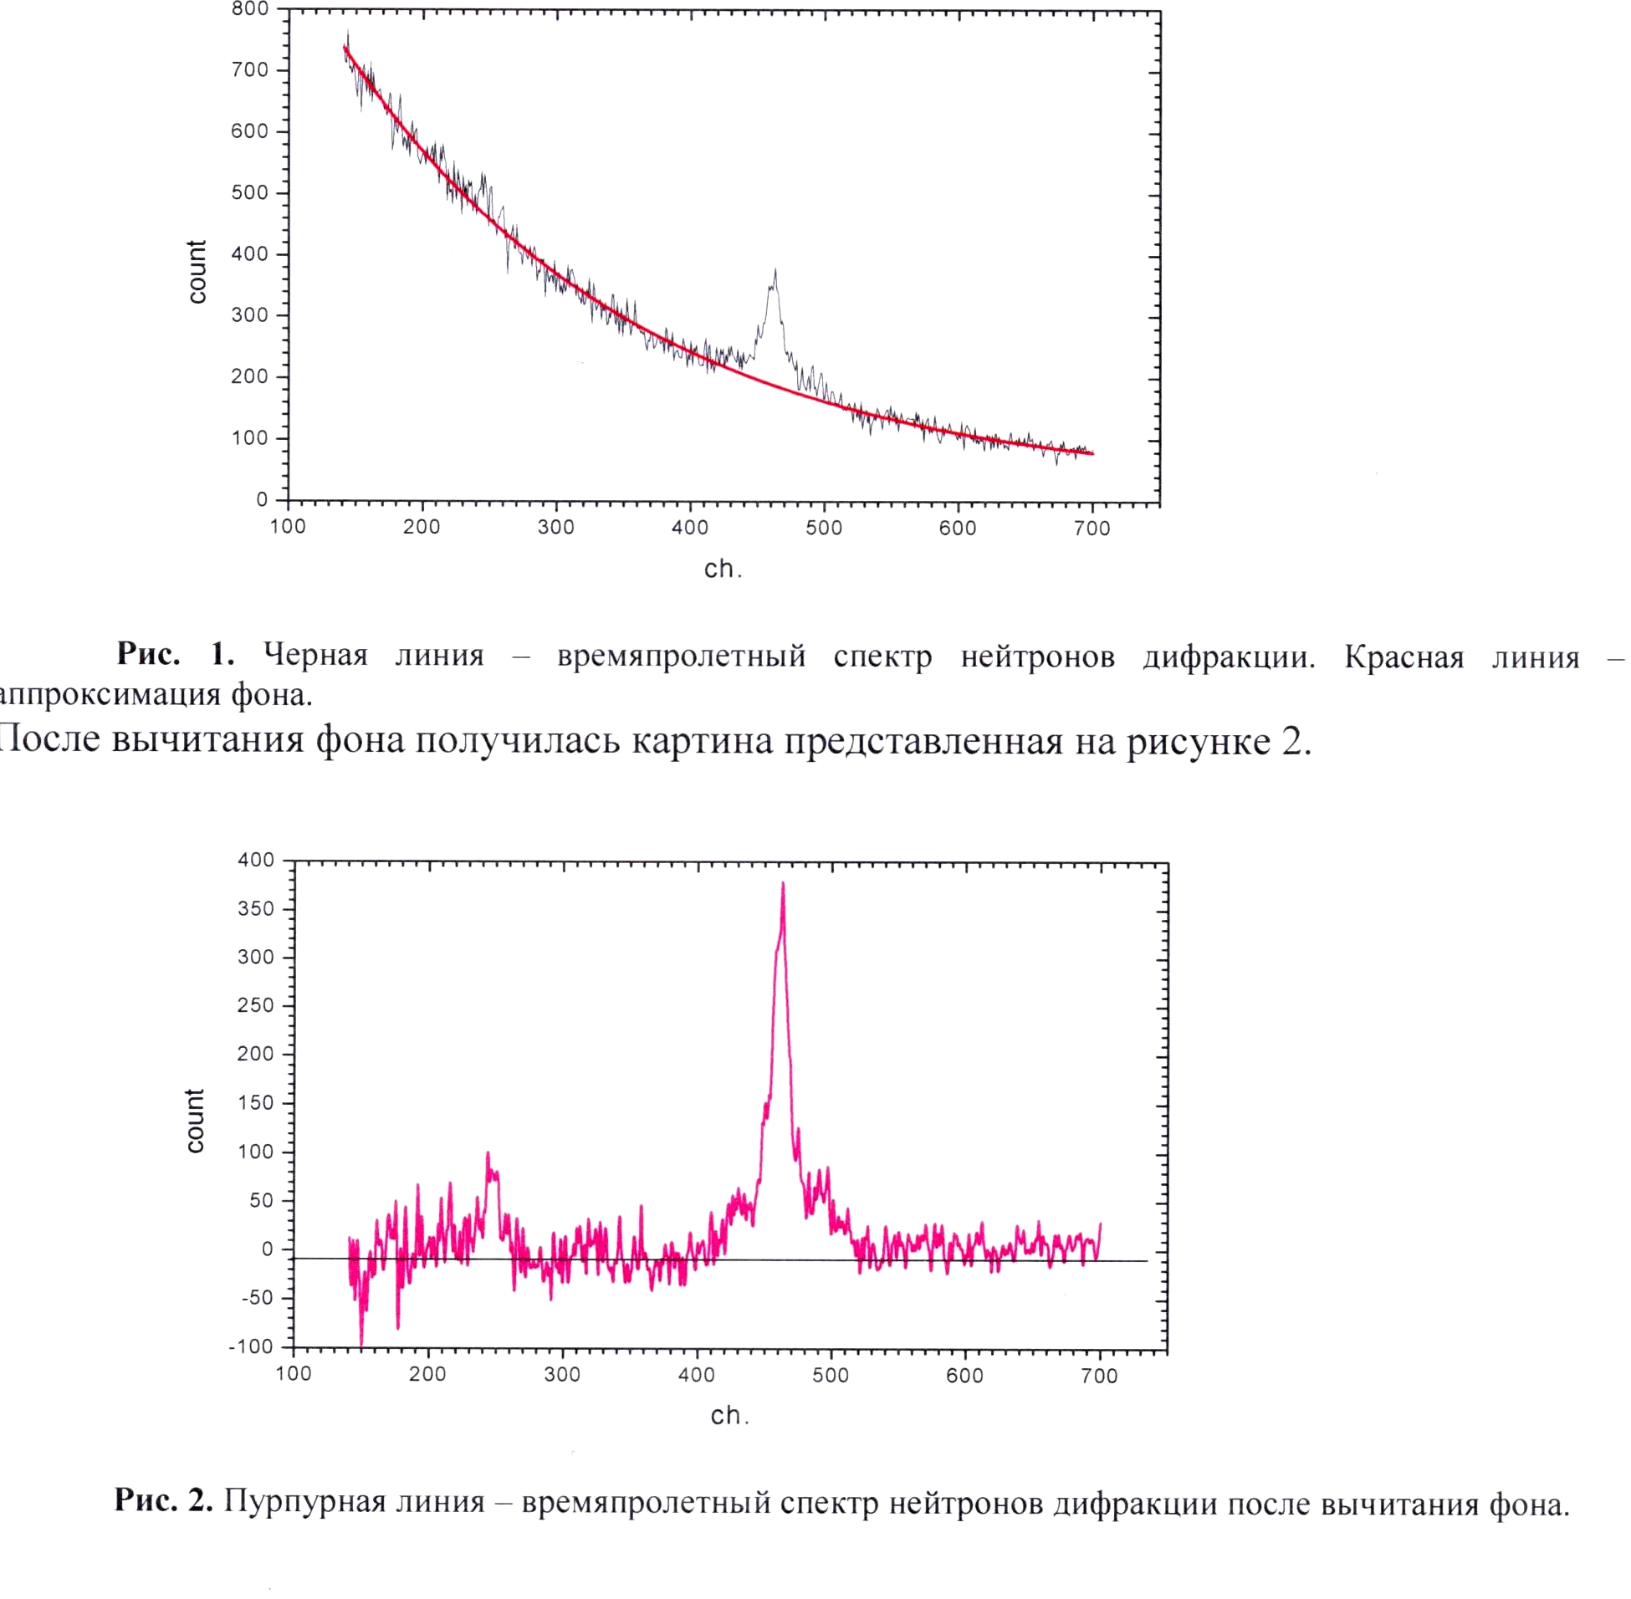
На рисунке 2 вблизи рефлекса первого порядка видны два симметрично расположенных слабых рефлекса. В принципе, это можно объяснить присутствием в монокристалле деформированных кристаллитов [А.М. Балагуров «Современная структурная нейтронография на импульсных источниках нейтронов», ЭЧАЯ, т.23, вып.4, с.1088, (1992)], но необходимо провести более тщательные измерения в области более длинных волн нейтронов, а также и в хороших фоновых условиях. Альтернативное объяснение наблюдаемого эффекта может быть связано с влиянием слабого нейтрон - ядерного взаимодействия, которое может иметь большую величину именно в этой области длин волн нейтрона (р- резонанс ⁸¹Br).

Зав. СКС Р.А. Садыков
Зав. РТС Н.М. Соболевский
Рук. группы СВЗ А.А. Алексеев
Рук. группы НИ С.Ф. Сидоркин

